ฟิชชันและฟิวชัน
บทที่ Unknown

ข้อ p3_l29_001: ฟิชชันนิวเคลียร์ (Nuclear fission) คืออะไร?
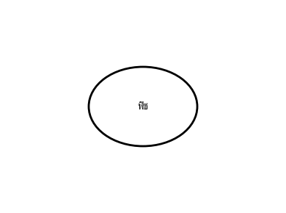

- ก
- ข
- ค
- ง

ข้อ p3_l29_002: ฟิชชันของ ²³⁵U หนึ่งครั้งปล่อยพลังงานประมาณเท่าใด?
- ก
- ข
- ค
- ง

ข้อ p3_l29_003: ปฏิกิริยาลูกโซ่ (Chain reaction) ของฟิชชันเกิดขึ้นได้อย่างไร?
- ก
- ข
- ค
- ง

ข้อ p3_l29_004: ฟิวชันนิวเคลียร์ (Nuclear fusion) คืออะไร?
- ก
- ข
- ค
- ง

ข้อ p3_l29_005: ทำไมฟิวชันต้องใช้อุณหภูมิสูงมาก (หลายล้านเซลเซียส)?
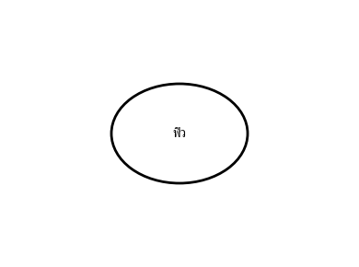

- ก
- ข
- ค
- ง

ข้อ p3_l29_006: ส่วนประกอบหลักของเครื่องปฏิกรณ์นิวเคลียร์มีอะไรบ้าง?
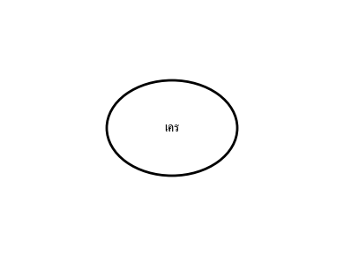

- ก
- ข
- ค
- ง

ข้อ p3_l29_007: ถ้าฟิชชันของ ²³⁵U หนึ่งครั้งปล่อยพลังงาน 200 MeV และมีนิวตรอนปล่อยออกมา 2.5 ตัวโดยเฉลี่ย จงหาว่าถ้ามีฟิชชัน 1 × 10²⁰ ครั้ง จะได้พลังงานกี่จูล?


- ก
- ข
- ค
- ง

ข้อ p3_l29_008: มวลวิกฤต (Critical mass) คืออะไร?
- ก
- ข
- ค
- ง

ข้อ p3_l29_009: ปฏิกิริยาฟิวชันที่เกิดในดวงอาทิตย์เป็นปฏิกิริยาลูกโซ่ประเภทใด?


- ก
- ข
- ค
- ง

ข้อ p3_l29_010: สารควบคุม (Control rods) ในเครื่องปฏิกรณ์นิวเคลียร์ทำหน้าที่อะไร?


- ก
- ข
- ค
- ง

ข้อ p3_l29_011: ระเบิดปรมาณู (Atomic bomb) ใช้หลักการอะไร?
- ก
- ข
- ค
- ง

ข้อ p3_l29_012: ขยะนิวเคลียร์ (Nuclear waste) มีปัญหาอย่างไร?
- ก
- ข
- ค
- ง

ข้อ p3_l29_013: นิวตรอนช้า (Thermal neutrons) มีความสำคัญอย่างไรในเครื่องปฏิกรณ์นิวเคลียร์?


- ก
- ข
- ค
- ง

ข้อ p3_l29_014: เชื้อเพลิงหลักของปฏิกิริยาฟิวชันคืออะไร?
- ก
- ข
- ค
- ง

ข้อ p3_l29_015: ถ้า k = 1.005 ในเครื่องปฏิกรณ์นิวเคลียร์ หมายความว่าอย่างไร?
- ก
- ข
- ค
- ง

ข้อ p3_l29_016: ระเบิดไฮโดรเจน (Hydrogen bomb) ใช้หลักการอะไร?
- ก
- ข
- ค
- ง

ข้อ p3_l29_017: ถ้าปฏิกิริยาฟิชชันของ ²³⁵U ปล่อยนิวตรอนเฉลี่ย 2.5 ตัวต่อฟิชชัน และต้องการให้ k = 1 จะต้องให้นิวตรอนสูญเสียไปกี่เปอร์เซ็นต์?
- ก
- ข
- ค
- ง

ข้อ p3_l29_018: วิธีกำจัดขยะนิวเคลียร์ที่ปลอดภัยที่สุดในปัจจุบันคืออะไร?
- ก
- ข
- ค
- ง

ข้อ p3_l29_019: ปฏิกิริยา D-T (ดิวเทอเรียม-ทริเทียม) ปล่อยพลังงานเท่าใดต่อปฏิกิริยา?


- ก
- ข
- ค
- ง

ข้อ p3_l29_020: เครื่องปฏิกรณ์นิวเคลียร์แบบใดใช้น้ำเบาเป็นทั้งสารชะลอนิวตรอนและตัวหล่อเย็น?
- ก
- ข
- ค
- ง

ข้อ p3_l29_021: เปรียบเทียบพลังงานจากฟิชชัน 1 กิโลกรัมของ ²³⁵U กับการเผาไหม้ 1 กิโลกรัมของถ่านหิน พลังงานจากฟิชชันมากกว่ากี่เท่า?
- ก
- ข
- ค
- ง

ข้อ p3_l29_022: ทำไมยูเรเนียมธรรมชาติต้องเพิ่มสัดส่วน ²³⁵U ( enrichment) จึงใช้เป็นเชื้อเพลิงนิวเคลียร์ได้?
- ก
- ข
- ค
- ง

ข้อ p3_l29_023: ข้อดีของฟิวชันเมื่อเทียบกับฟิชชัน คือข้อใด?


- ก
- ข
- ค
- ง

ข้อ p3_l29_024: เครื่องปฏิกรณ์ฟิชชันแบ่งตามความเร็วนิวตรอนได้กี่ประเภท?


- ก
- ข
- ค
- ง

ข้อ p3_l29_025: ค่าครึ่งชีวิต (Half-life) ของไอโซโทปกัมมันตรังสีในขยะนิวเคลียร์บางชนิดยาวนานถึงขนาดไหน?
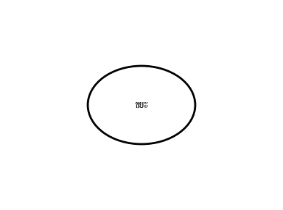

- ก
- ข
- ค
- ง

